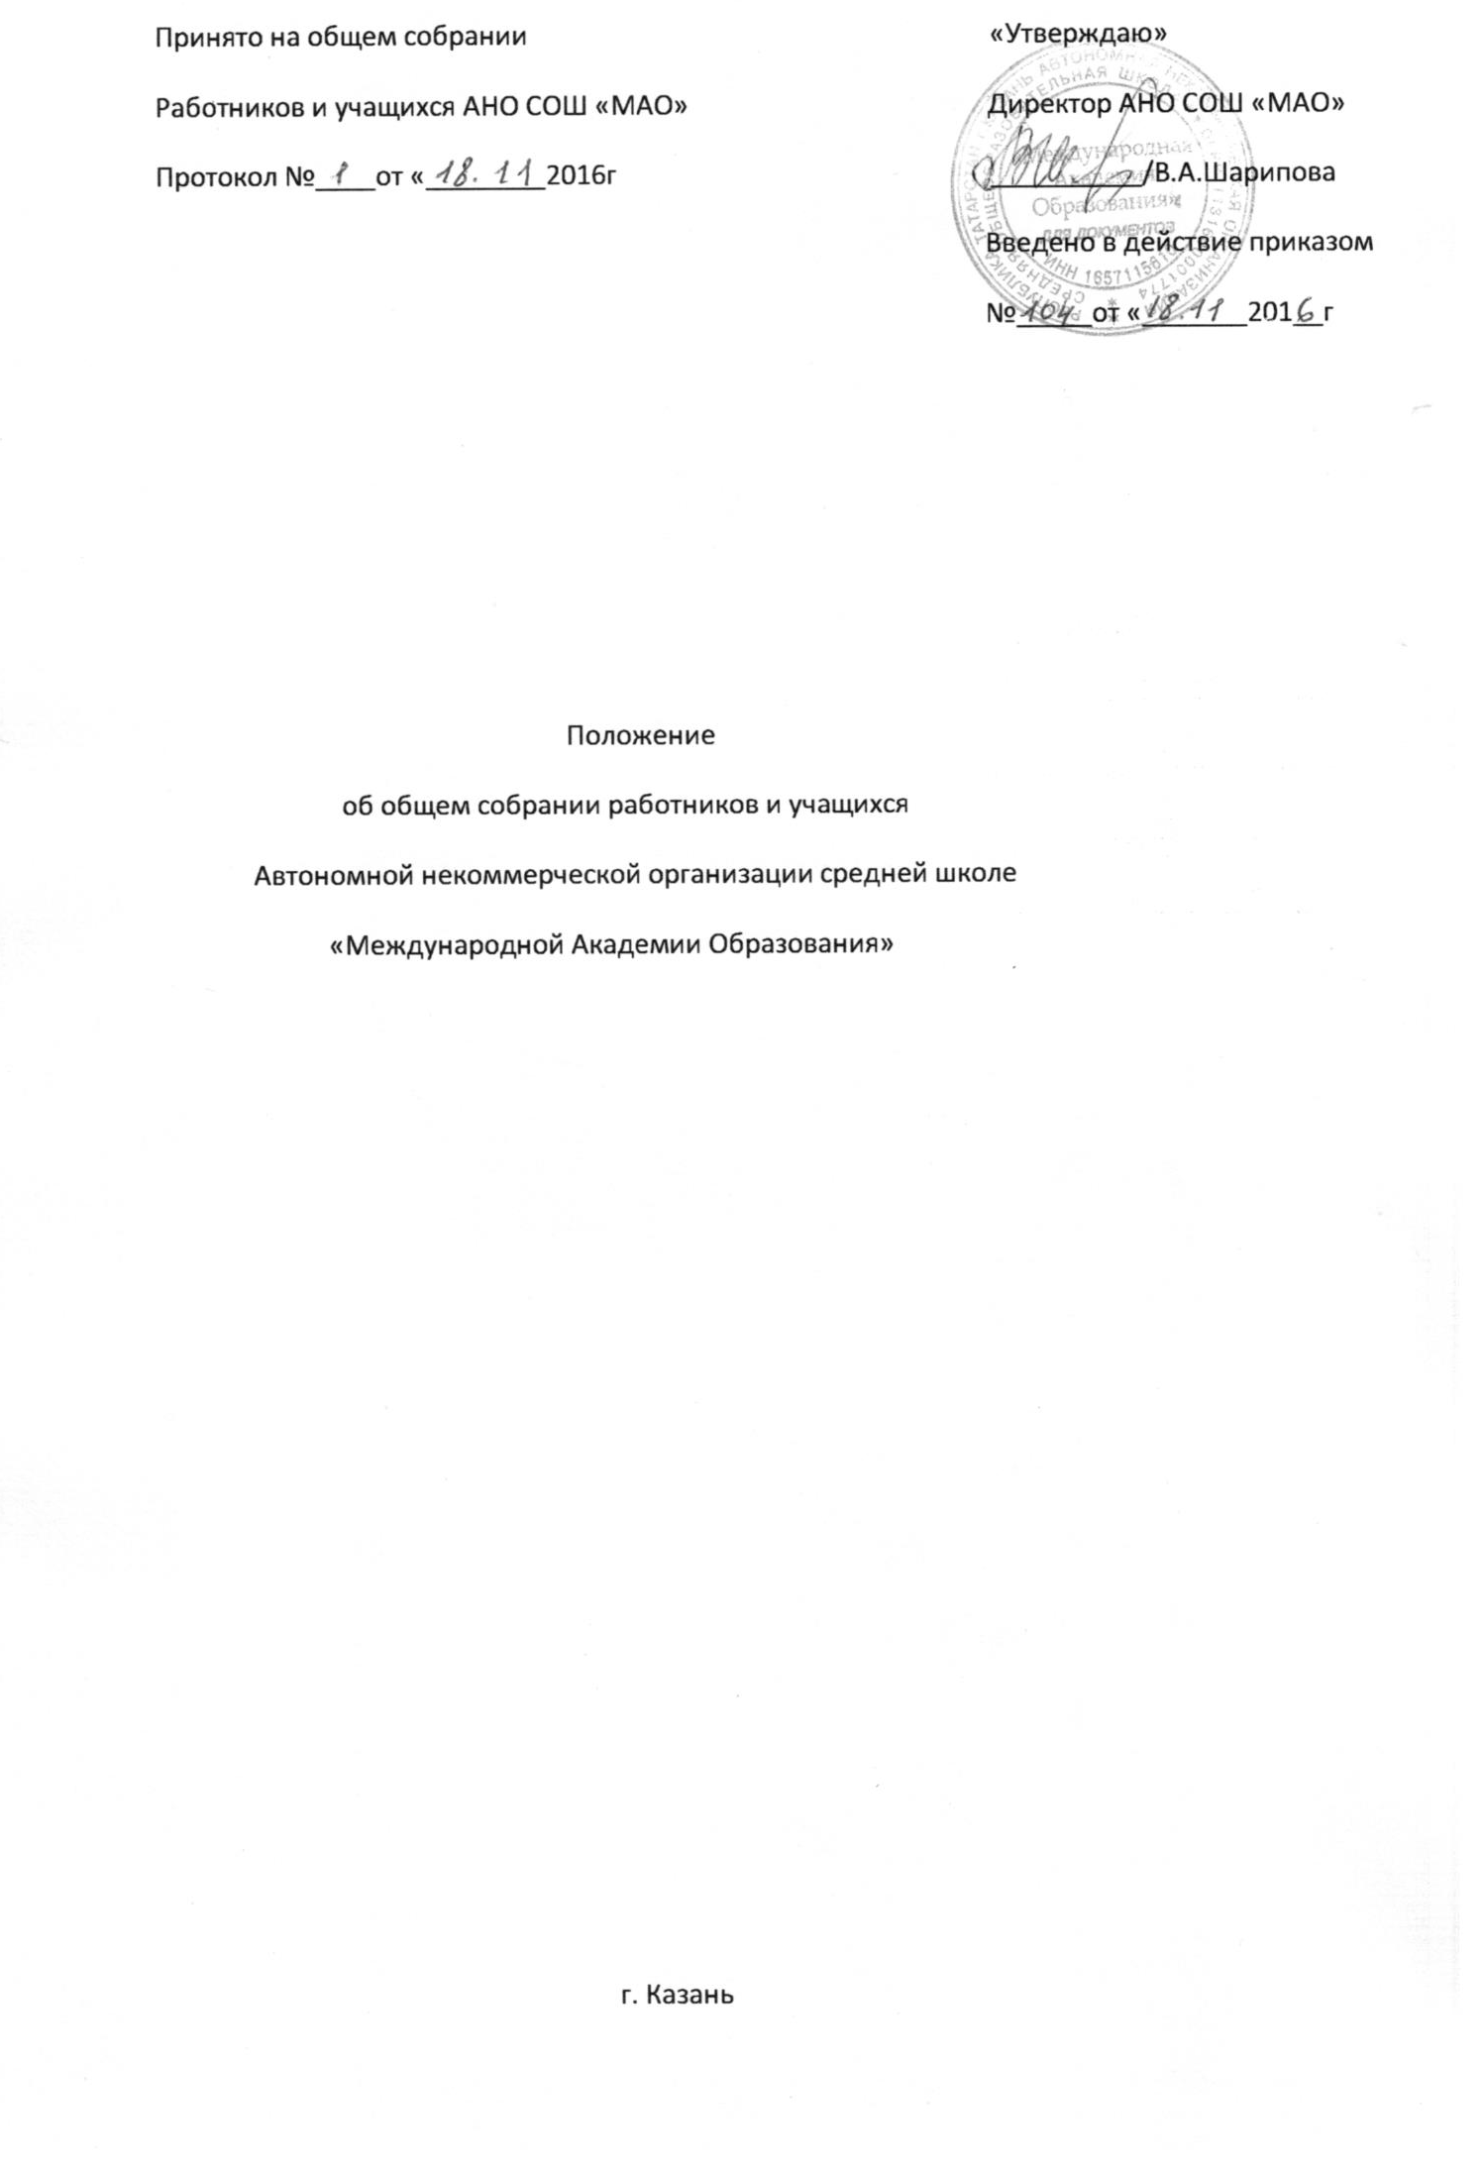
I. Общие положения
1.1. Положение об общем собрании работников и учащихся (далее – настоящее Положение) регламентирует деятельность органа АН СОШ «МАО»( далее –«Школа») – Общего собрания работников и учащихся (далее по тексту – Собрание).
1.2. Нормативной основой деятельности Собрания Школы являются:
- федеральный закон от 29. 12. 2012 года №273-ФЗ «Об образовании в Российской Федерации»;
- Трудовой кодекс Российской Федерации;
- нормативные акты, определяющие порядок организации и осуществления образовательной деятельности по образовательным программам, утвержденным приказами Министерства образования и науки Российской Федерации;
- устав Школы;
- настоящее Положение.
1.3. Собрание является коллегиальным органом Школы и функционирует в целях реализации законного права работников и учащихся на участие в управлении Школой, осуществления на деле принципа коллегиальности управления Школой.
1.4. Собрание осуществляет свою работу по плану в течение учебного года.
II. Состав Собрания и организация его работы
2.1. Собрание образуют работники Школы всех категорий и должностей, для которых она является основным местом работы (в том числе – на условиях неполного рабочего дня) и учащиеся (совершеннолетние учащиеся – лично, интересы несовершеннолетних учащихся представляют их законные представители. Далее по тексту – учащиеся Школы).
2.2. Все работники Школы и учащиеся Школы, участвующие в Собрании, имеют при голосовании по одному голосу. Председатель Собрания, избираемый для его ведения из числа членов Собрания, имеет при голосовании также один голос.
2.3. Из числа присутствующих на Собрании избирается секретарь, который ведет протокол. Секретарь Собрания принимает участие в его работе на равных с другими членами Собрания условиях.
2.4. На заседания Собрания могут приглашаться: учредители (их полномочные представители), представители органов местного самоуправления и исполнительной власти, представители общественности. Приглашенные участвуют в работе Собрания с правом совещательного голоса и участия в голосовании не принимают.
III. Полномочия Собрания
3.1. Собрание осуществляет следующие полномочия:
3.1.1. принимает Устав Школы, вносит изменения и дополнения в Устав Школы;
3.1.2. заслушивает отчет генерального директора Школы и директора Школы о результатах деятельности Школы;
3.1.3. принимает «Правила внутреннего трудового распорядка АНО СОШ «МАО»»;
3.1.4. вносит предложения генеральному директору Школы и директору Школы о внесении изменений в трудовые договоры с работниками Школы;
3.1.5. определяет меры, способствующие более эффективной работе Школы, вырабатывает и вносит предложения генеральному директору Школы и директору Школы по вопросам улучшения функционирования Школы, совершенствования трудовых отношений;
3.1.6. вносит предложения Педагогическому Совету Школы для включения в Программу развития Школы;
3.1.7. осуществляет контроль за выполнением решений Собрания, информирует коллектив Школы об их выполнении, реализует замечания и предложения работников Школы по совершенствованию деятельности Школы;
3.1.8. заслушивает информацию генерального директора Школы , директора Школы о выполнении решений Собрания;
3.1.9. принимает решения по вопросам развития Школы, другим важным вопросам его деятельности, не отнесенным к компетенции директора Школы, других органов управления (самоуправления).
3.2. Полномочия Собрания относятся к его исключительной компетенции и не могут быть делегированы другим органам Школы.
IV. Регламент работы Собрания
4.1. Работа Собрания ведется по плану, разработанному на учебный год.
4.2. План работы принимается решением Собрания на последнем заседании предшествующего учебного года и утверждается директором Школы.
4.3. Собрания проводятся не реже одного раза в учебный год.
4.4. Право созыва внеочередного Собрания принадлежит директору Школы.
4.5. Перед началом работы Собрания секретарь Собрания фиксирует явку членов Собрания и ведет протокол Собрания.
4.6. При рассмотрении повестки Собрания работниками Школы и учащимися Школы, в повестку могут быть внесены изменения и дополнения. Изменения и дополнения вносятся решением Собрания.
4.7. Собрание правомочно принимать решения при наличии на заседании не менее половины работников Школы и учащихся Школы.
4.8. Решения Собрания принимаются открытым голосованием, при этом решение считается принятым, если за него проголосовало не менее половины от числа присутствующих на Собрании.
4.9. При равенстве голосов при голосовании принимается то решение, за которое голосовал председатель Собрания.
4.10. Решения Собрания вступают в законную силу после их утверждения директором Школы. В остальных случаях решения Собрания имеют для директора Школы рекомендательный характер.
4.11. Решения Собрания могут быть обнародованы, доведены до сведения всех участников образовательного процесса, включены в публичные отчеты.
4.12. Директор Школы вправе отклонить решение Собрания, если оно противоречит действующему законодательству и/или принято с нарушением настоящего Положения.
V. Документация и отчетность
5.1. Секретарем Собрания ведутся протоколы заседаний, в которых отражаются решения Собрания. Книга протоколов Собрания хранится у директора Школы.
5.2. Секретарь Собрания оформляет, подписывает и представляет протокол на подпись председателю Собрания в течение трех дней, считая от даты проведения Собрания.
5.3. Настоящее Положение принимается Собранием и утверждается директором Школы. Изменения и дополнения в настоящее Положение вносятся после принятия Собранием и утверждаются директором Школы .

